中村かしわ公園開園式
育てていた芝生も、みんなが使えるようになるぴい♪ぜひ来てね～
のお知らせ
地図
日時 平成２４年６月１７日（日）
１０時３０分から１４時００分まで
～記念式典開始 １１時００分～
場所 中村かしわ公園（中村１－１７－１）
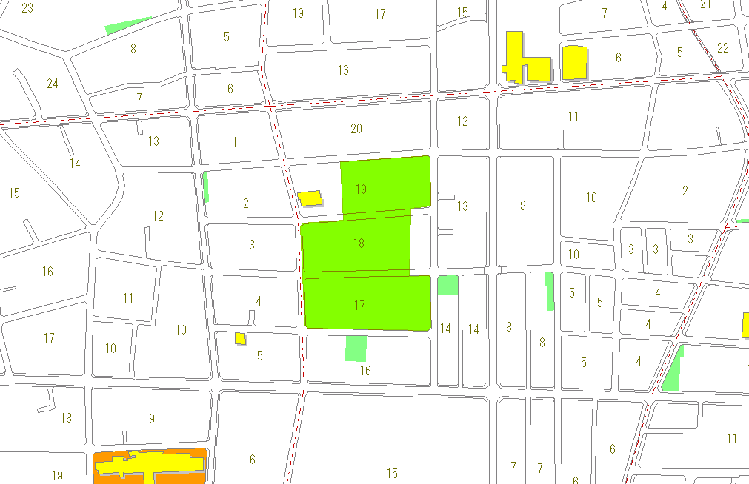

水道局
練馬営業所
練馬営業所
中村小学校
中村かしわ公園
中村富士児童遊園
ちどり児童遊園
中村児童遊園
にじいろ保育園
豊中通り
中村一丁目
中村二丁目
練馬みどりの葉っぴい基金キャラクター「ぴいちゃん」


午後には起震車とはしご車もくるねり！
練馬区公式アニメキャラクター「ねり丸」
(c)練馬区

お問い合わせ先 練馬区土木部計画課 ０３－５９８４－１３６５
危機管理室防災課 ０３－５９８４－２７６２
※少雨決行の予定ですが、内容に変更がある場合があります
6月16日（土）12時00分から17時00分まで、テントの設営など開園式の準備を行います。ご迷惑をおかけいたしますが、ご理解、ご協力のほどよろしくお願いします。

開園式スケジュール

★ 中村小学校鼓笛隊 |  |  | 10時30分～10時45分
★ 中村囃子 |  |  | 10時４５分～10時5７分
★ 記念式典 |  |  | 11時00分～11時45分
★ 中村中学校ブラスバンド |  |  | 11時50分～12時05分
★ 空手演舞／チア・リーディング |  |  | 12時10分～12時45分
★ 昔遊びコーナー／綿菓子／子どもによるｼﾞｬｸﾞﾘﾝｸﾞ
 |  |  | 12時00分～14時00分
★ 防災施設の紹介 |  |  | 10時30分～11時00分  12時00分～14時00分
 |  |  | ※ 13時～14時には起震車とはしご車が来ます


